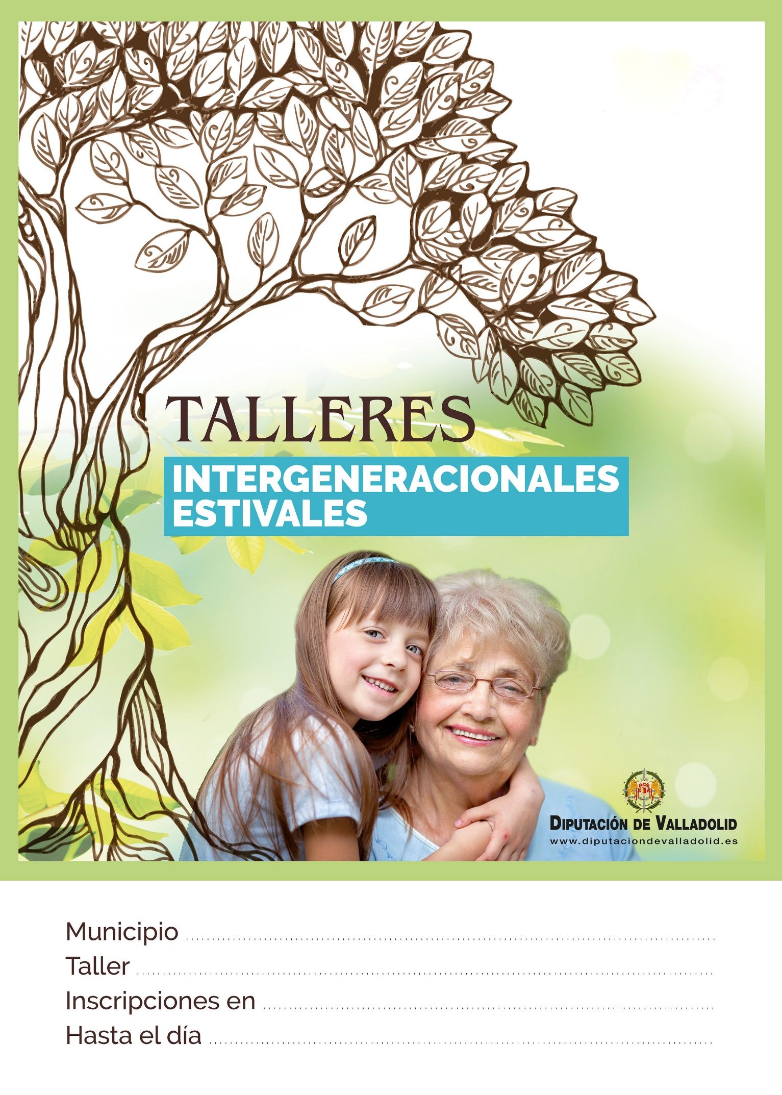

**TALLER DE “JABONES Y COSMÉTICA NATURAL”**

FECHA DE COMIENZO: **2 de julio 2024** HORA: **11:00**

LUGAR: **Centro de Convivencia**

MUNICIPIO: **Cogeces de Íscar**

**TALLER DE 4 SESIONES DE 2 HORAS A LA SEMANA**

**martes de julio de 2024, por la mañana**

**PARTICIPANTES: PERSONAS MAYORES DEL MUNICIPIO Y NIÑOS/AS DE 7 A 14** AÑOS.

**AÑOS**